STUDI KASUS SKISMA ANTAR DENOMINASI GEREJA

DI DESA PARUMPANAI DUSUN RENDE-RENDE KABUPATEN LUWU

TIMUR

SKRIPSI

Diajukan Untuk Memenuhi syarat-syatat dalam Menyelesaikan Program  
Sarjana (SI) Teologi Kristen (S.Th) IAKN Toraja



OLEH :

YOHANIS YANCE TANDIRERUNG NIRM : 2020164441 JURUSAN : TEOLOGI KRISTEN

INSTITUT AGAMA KRISTEN NEGRI (IAKN) TORAJA

HALAMAN PERSETUJUAN

Judul : Studi Kasus Skisma Antar Denominasi Gereja Di Desa

Parumpanai, Dusun Rende-rencfe Kabupaten Luwu Timur

persyaratan dan layak untuk dipertahankan dalam ujian, setelah melalui proses bimbingan dan pemeriksaan.

Mengkendek, 2 Agustus 2020

Mengetahui Dosen Pembimbing

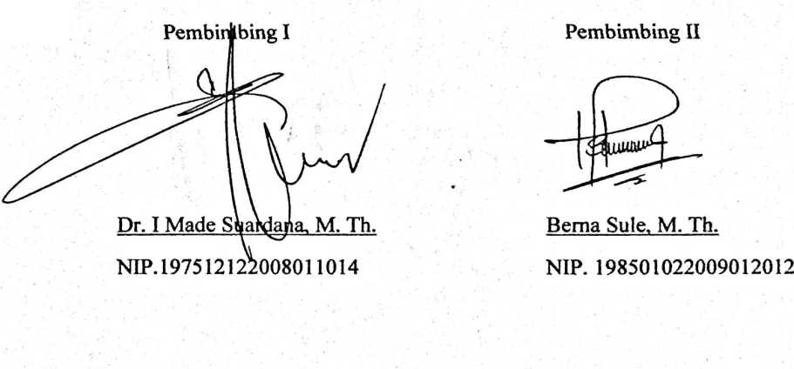

HALAMAN PENGESAHAN

: Studi Kasus Skisma Antar Denominasi Gereja Di Desa Parumpanai Dusun Rende-rende Kabupaten Luwu Timur

Judul Skripsi

Ditulis

Nirm

\

: Yohanis Yance Tandirerung : 2020164441

Jurusan/Prodi : Teologi Kristen

Dosen Pembimbing : I. Dr. I Made Suardana, M.Th

H. Berna Sule, M.Th

Telah dipertahankan oleh penulis di depan Dewan Penguji Saijana (SI) Institut Agama Kristen Negeri (IAKN) Toraja pada tanggal 14 Agustus 2020.

Mengkendek, 31 Agustus 2020

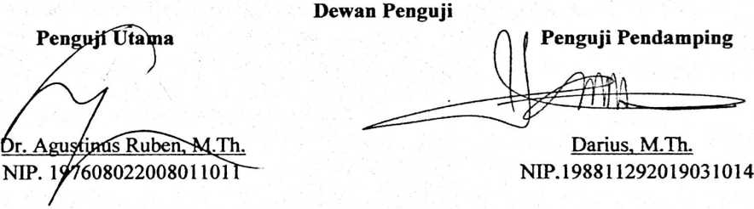

Panitia Ujian

Ketua

Semuel Tokam, M.Th. NIP. 196703302006041001



etaris

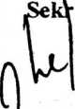

Fajar Kelana. M.Th.  
NIP. 197902172008011016

•A

Mengetahui\*

Rektor IAKN Toraja

JoniTapingku, M.Th. ^^^^1^9670! 2420050! 1003

i....

u

ABSTRAK

Skisraa merupakan perpecahan yang berasal dari dalam gereja oleh karena adanya masalah dan perbedaan yang tidak dapat dikelolah dengan baik. Perbedaan itu berasal dari orang-orang tertentu yang mempunyai pemahaman yang berbeda mengenai Alkitab dan membuat penafsiran baru yang berdampak pada perpecahan dalam masyarakat.

Penulis membahas topik ini untuk menemukan dampak skisma antar denominasi dalam kehidupan masyarakat dalam persekutuan di berbagai denominasi gereja yang ada di dusun Rende-rende. Untuk menemukan apa saja dampak sksima antar denominai gereja di dusun Rende-rende, penulis menggunakan metode penelitian kualitatif dengan pendekatan penelitian studi kasus intrinsik agar penulis dapat mengumpulkan data lebih mendalam.

Berdasarkan hasil penelitian, maka ditemukan dampak skisma antar denominasi gereja ialah banyak warga masyarakat Rende-rende yang tidak konsisten dalam menetap dalam suatu jemaat, yang juga disertai dengan adanya perceraian di dalam keluarga oleh karena adanya perbedaan denominasi gereja dalam suatu nimah tangga. Berdasarkan hasil penelitian ini maka ditemukan gereja di dusun Rende-rende kurang bersatu dalam menjaga kesatuan antar umat Allah.

iii